
ΕΛΛΗΝΙΚΗ ΔΗΜΟΚΡΑΤΙΑ Σέρρες 10 Μαρτίου 2023 ΝΟΜΟΣ ΣΕΡΡΩΝ Αρ. Πρωτ.:οικ.8454
ΔΗΜΟΣ ΣΕΡΡΩΝ Αρ. Πρόσκλ.: 14
Δ/ΝΣΗ Δ/ΚΟΥ-ΟΙΚΟΝ/ΚΟΥ ΤΜΗΜΑ ΥΠΟΣΤ. ΣΥΛΛΟΓΙΚΩΝ ΟΡΓΑΝΩΝ
ΟΙΚΟΝΟΜΙΚΗ ΕΠΙΤΡΟΠΗ

Π Ρ Ο Σ Κ Λ Η Σ Η

Π Ρ Ο Σ

1. Τα Μέλη της Οικονομικής Επιτροπής
του Δήμου Σερρών

2. Τον Πρόεδρο της Τ.Κ. Σερρών

Έχοντας υπόψη:

α) τις διατάξεις της παρ.6 του άρθρου 77 του Ν.4555/2018 (ΦΕΚ 133/19-7-2018τΑ) «Μεταρρύθμιση του θεσμικού πλαισίου της Τοπικής Αυτοδιοίκησης-Εμβάθυνση της Δημοκρατίας-Ενίσχυση της Συμμετοχής-Βελτίωση της οικονομικής και αναπτυξιακής λειτουργίας των Ο.Τ.Α. (Πρόγραμμα “ΚΛΕΙΣΘΕΝΗΣ”»),
β) Τις αριθμ. 374/39135/30-05-2022 και 380/39456/15-06-2022 εγκυκλίους του Υπουργείου Εσωτερικών,
γ) τις διατάξεις του άρθρο 78 του ν.4954/2022 (ΦΕΚ 136/τ.Α/9-7-2022) και
δ) την υπ’ αριθμ.915/33288/30-09-2022 απόφαση Δημάρχου Σερρών,
ε) την υπ’ αριθμ.1252/38521/03-11-2022 απόφαση Δημάρχου Σερρών,

σας προσκαλούμε, στην 14η Τακτική Μεικτή Συνεδρίαση της Οικονομικής Επιτροπής, που θα γίνει δια ζώσης και ταυτόχρονα με τηλεδιάσκεψη, την Τρίτη 14 Μαρτίου 2023 και ώρα 12:00 μ., στην πρώην αίθουσα Συνεδριάσεων του Δημοτικού Συμβουλίου, για συζήτηση και λήψη αποφάσεων στα παρακάτω θέματα της ημερήσιας διάταξης:

ΘΕΜΑ 1^{ο}:Έγκριση της με αριθ. 8/2023 μελέτης με τίτλο: "Μελέτη στατικής επάρκειας - αποκατάστασης – ενίσχυσης των εγκαταστάσεων Δημοτικού Γηπέδου Σερρών", καθώς και του τρόπου ανάθεσης της με την διαδικασία της διαπραγμάτευσης χωρίς προηγούμενη δημοσίευση κατά την περ. γ' της παρ. 2 του άρθρου 32 του ν. 4412/2016.

ΘΕΜΑ 2^{ο}:Έγκριση των πρακτικών 1, 2 και 3 της επιτροπής διαγωνισμού για τη διενέργεια του ανοικτού ηλεκτρονικού διαγωνισμού άνω των ορίων για την παροχή υπηρεσίας με τίτλο «Παροχή υπηρεσιών διαχείρισης μη-επικίνδυνων αποβλήτων», προϋπολογισμού 309.380,00€ χωρίς ΦΠΑ και 383.631,20€ με ΦΠΑ.

ΘΕΜΑ 3^{ο}:Έγκριση υποβολής πρότασης του Δήμου Σερρών με τίτλο «Επικαιροποίηση της Στρατηγικής Ολοκληρωμένων Χωρικών Επενδύσεων Βιώσιμης Αστικής Ανάπτυξης (ΟΧΕ ΒΑΑ) του Δήμου Σερρών» στο Επιχειρησιακό Πρόγραμμα ΚΕΝΤΡΙΚΗ ΜΑΚΕΔΟΝΙΑ 2021- 2027.

ΘΕΜΑ 4^{ο}:Έγκριση συγκρότησης νέας τριμελούς επιτροπής και ορισμό υπευθύνου αποθήκης, σύμφωνα με την ΑΔΣ 402/2015 περί έγκρισης συμμετοχής του Δήμου Σερρών στο Επιχειρησιακό Πρόγραμμα “Επισιτιστικής και Βασικής Υλικής Συνδρομής του Ταμείου Ευρωπαϊκής Βοήθειας προς τους Απόρους (ΤΕΒΑ)’’ για την υλοποίηση του.

ΘΕΜΑ 5^{ο}:Έγκριση συγκρότησης Επιτροπής Παραλαβής για την «Προμήθεια Λαμπτήρων, ηλεκτρολογικού υλικού και φωτιστικών σωμάτων» με ανάδοχο τον οικονομικό φορέα “ΑΠΟΣΤΟΛΙΔΗΣ ΑΕΒΕ”.

ΘΕΜΑ 6^{ο}:Έγκριση όρων δημοπρασίας εκμίσθωσης τμημάτων του υπ’αρ.2726 αγροτεμαχίου του αγροκτήματος Σερρών.

ΘΕΜΑ 7^{ο}:Έγκριση μετακίνησης του με αριθμό κυκλοφορίας ΚΗΗ-8528 υπηρεσιακού οχήματος εκτός Νομού, την 3^{η} Μαρτίου 2023, με προορισμό το Καλοχώρι Θεσσαλονίκης, για την παράδοση δεμάτων στους σεισμόπληκτους της Τουρκίας

ΘΕΜΑ 8^{ο}:Έγκριση μετακίνησης του με αριθμό κυκλοφορίας ΚΗΗ-8527 υπηρεσιακού οχήματος εκτός Νομού, την 8^{η} Μαρτίου 2023, με προορισμό το Καλοχώρι Θεσσαλονίκης, για την παράδοση δεμάτων στους σεισμόπληκτους της Τουρκίας

ΘΕΜΑ 9^{ο}:Έγκριση εξειδίκευσης πίστωσης συνολικού ποσού 8.170,00€ με Φ.Π.Α., για την έκδοση χρηματικού εντάλματος σύμφωνα με την αρ. Α41/2023 Απόφαση του Τριμελούς Διοικητικού Εφετείου Θεσσαλονίκης.

ΘΕΜΑ 10^{ο}:Αποδοχή χρηματοδότησης της Πράξης “Βελτίωση Οδικής Ασφάλειας Δήμου Σερρών” που χρηματοδοτείται από πόρους του Ταμείου Ανάκαμψης και Ανθεκτικότητας.

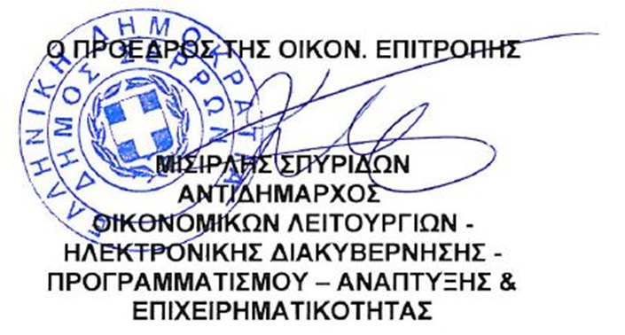

Κοινοποίηση:
1. κ. Αριάδνη Παπαφωτίου, Επικεφαλής του
Συνδυασμού “ΔΥΝΑΜΗ ΣΕΡΡΑΙΩΝ”
2. κ. Γεωργούλα Αντώνιο, Επικεφαλής του
Συνδυασμού “ΔΙΑΒΑΣΗ ΠΕΖΩΝ”
3. κ. Χαραλαμπίδου Παρθένα, Ανεξάρτητη
Δημοτική Σύμβουλο
4. Γραφείο Τύπου & Δημ. Σχέσεων
(για την δημοσίευσή της στο διαδίκτυο,
ενημέρωση ΜΜΕ, κλπ)

